Lomáci a ZKO Lom vás srdečně zvou v sobotu 30.7.2016
na překážkové závody

II. LOMSKÝ TROJBOJ

Místo konání: Kynologické cvičiště Lom u Litvínova
Posuzovat závody bude jako každý rok: Martina Sigmundová

Program: 8:00 – 8:45 prezence
9:00 zahájení

Kategorie: Tuneliáda – samostatný běh pouze pro pejsky kteří se z jakéhokoliv důvodu nemohou zúčastnit soutěže začátečníků ani pokročilých. V tomto běhu budou pouze tunely.

Začátečníci – tato kategorie bude mít 3 běhy – tunelový běh (jiný než tuneliáda), jumpingový běh a běh se zónovými překážkami. V této kategorii nebude použita houpačka, kruh, slalom, skok daleký a látkový tunel. Výška překážek v této kategorii – S 25cm, M 35cm a L 55cm. V přihlášce prosím uveďte na jaké výšce překážek budete závodit.

Pokročilí – tato kategorie bude mít 3 běhy – tunelový běh (jiný než tuneliáda), jumpingový běh a běh se zónovými překážkami. Výška překážek v této kategorii – S 30 cm, M 40cm a L 60cm. V přihlášce prosím uveďte na jaké výšce překážek budete závodit.

Zvažte prosím dobře schopnosti a dispozice vašeho pejska a podle toho vyberte kategorii a velikost překážek.

Hodnotit se budou jednotlivé běhy a součty v jednotlivých kategoriích.
Pořadatel si vyhrazuje právo při malém počtu závodníků sloučit velikostní kategorie.
Počet účastníků omezen!

Startovné: 250,- za prvního psa (začátečníci, pokročilí)
200,- za druhého a dalšího psa jednoho psovoda (začátečníci, pokročilí)
80,- tuneliáda

Startovné splatné na účet 1911581103/0800, variabilní symbol – vaše tel.číslo, do zprávy napište jméno psovoda

Přihlášky zasílejte e-mailem do data uzávěrky na osa-lomaci@seznam.cz

Uzávěrka přihlášek: 27.7.2016

Podmínky účasti: psi musí být klinicky zdraví s platným povinným očkováním. Každý účastník je povinen řídit se zákonem 246/1992 Sb. v platném znění,
na ochranu zvířat proti týrání. Každý účastník je povinen důsledně dodržovat čistotu v areálu. Pořadatel neodpovídá za škody způsobené psem nebo psovodem ani za zranění, ztrátu nebo úhyn psa.

Zázemí: na cvičišti není pitná voda, toalety budou zajištěny formou toi-toi, drobné ale výborné občerstvení bude zajištěno ☺
Ozvučení a zpracování výsledků bude v režii Agility CzechTech PM&MS https://www.facebook.com/agility.czech.tech.PM.MS/?ref=aymt_homepage_panel&__mref=message_bubble

Příjezd: 50°35'9.615"N, 13°40'14.747"E

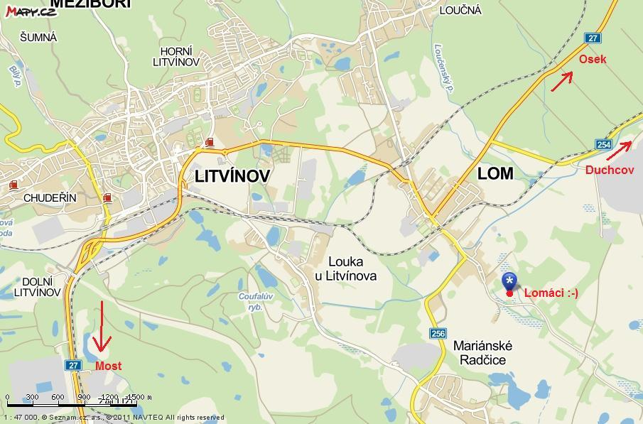

Parkování je zajištěno přímo na louce u cvičáku.

PŘIHLÁŠKA

LOMSKÝ TROJBOJ

Jméno, příjmení:

Telefon:

E-mail:

Pes:
Jméno:

Plemeno:

Datum narození:

Kategorie:
Tuneliáda

Začátečníci S M L

Závodníci S M L

